Санкт-Петербургский Национальный Исследовательский Университет Информационных технологий, механики и оптики

Лабораторная работа
«Байесовские сети»

Выполнил:
Лебедев И. Ю.
Группа К4120

Санкт-Петербург, 2017
Цель работы:

Создать модель (байесовскую сеть) в среде Genie_p и с её помощью определить необходимые вероятности

Ход работы:

- В начале работы собираем из элементов необходимую сеть, устанавливаем условные вероятности событий (рисунок 1):

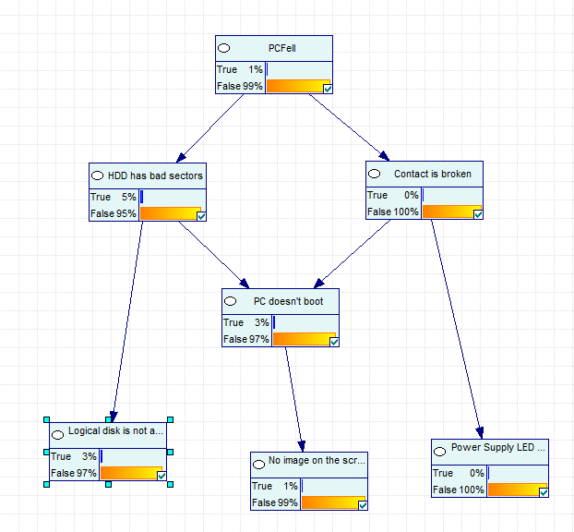
Рисунок 1 – Байесовская сеть

- Далее, необходимо определить следующие полные вероятности:
- диагностике логический диск недоступен,
- на экране монитора нет изображения,
- не горит индикатор питания
Они приведены на рисунках 2-4:
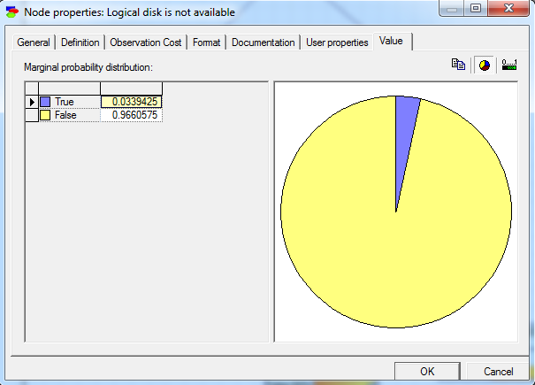
Рисунок 2 – Вероятность недоступности логического диска

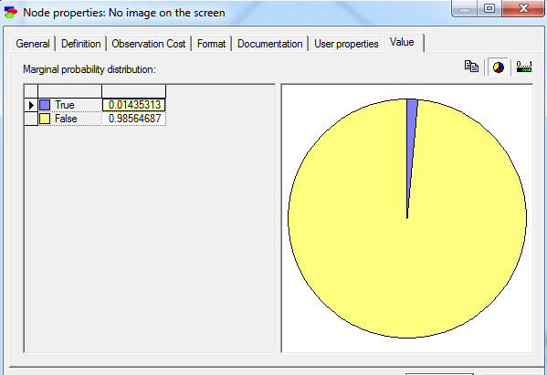
Рисунок 3 – Вероятность отсутствия изображения на экране монитора

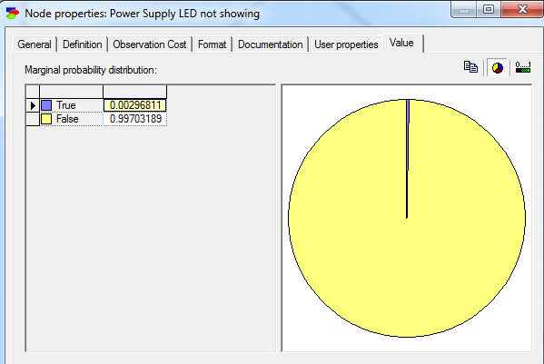
Рисунок 4 – Вероятность того, что индикатор питания не горит

Далее, предоставим в сеть следующие свидетельства:
- на жестком диске появились дефектные секторы
- контакты блока питания не нарушены
Результат на рисунке 5:
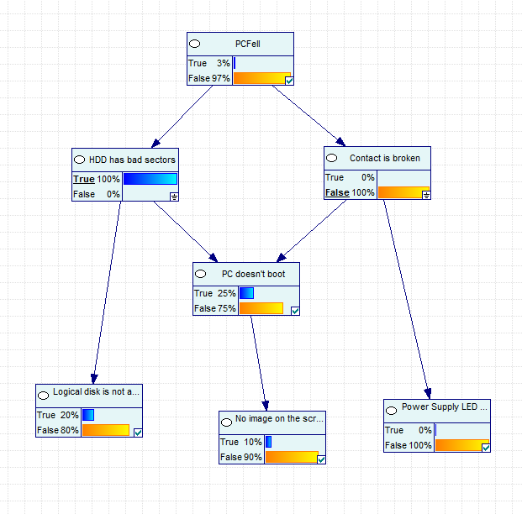
Рисунок 5 – Система с двумя свидетельствами

Вывод:
Успешно создали модель байесовской сети и с её помощью определили вероятности заданных событий

